Педагогическая работа.
Сейчас в наше время большое внимание уделяется вопросу знакомства учащихся с традициями народной культуры на уроках изобразительного искусства. Этот выбор сделан не случайно:
1. Народная культура – основа национальной культуры. Поэтому логично начать знакомство ребёнка с достижениями общечеловеческой культуры именно с этих основ.
2. Мир народной художественной традиции открывает детям нравственные ценности русского народа: трудолюбие, милосердие, любовь к природе, к родной земле.
3. Народные художественные традиции воплощены в доступных для младших школьников формах: играх, песнях, сказках, загадках, костюмах, домашней утвари. Этот красивый и выразительный мир и поэтому интересен для детей.
4. Особенно привлекает и то, что предмет изучения позволяет ребёнку стать активным участником игры. Он может попробовать себя в разных ролях и видах деятельности. Петь, плясать, рисовать, мастерить, участвовать в театральных постановках, разгадывать загадки сказочных героев – все эти возможности предоставляет изучение народной культуры, тем самым, способствуя всестороннему развитию личности ребёнка.
5. Изучение народных художественных традиций не только способствует развитию личности ребёнка, но и формирует навыки межличностного общения, помогает классному руководителю вести работу по сплочению классного коллектива, вовлекать в воспитательный процесс родителей.
В настоящее время изучение национальной культуры в России приобретает свою актуальность, так как направлено на формирование культуры, на становление каждого школьника духовно богатой, творчески активной, гармонически развитой, целостной личностью. Одним из основных факторов воспитания и развития детей младшего школьного возраста является ознакомление с национальной культурой. Поэтому рекомендации по содержанию занятий направленных на изучение народных художественных традиций в процессе дисциплины «Изобразительное искусство и художественный труд» могут быть полезны педагогам и методистам различных образовательных учреждений.
Язык, обряды, ритуалы, празднества; знания и обычаи, относящиеся к природе и вселенной; умения и навыки, связанные с традиционными ремёслами; национальные особенности; костюмы – всё это очень важно сохранить и вернуть к ним интерес. Имеются в виду уходящие вглубь веков народно-культурные традиции России. Они неразрывны с нашей исторической памятью и связывают поколения и эпохи.
С раннего возраста нужно вкладывать в ребенка понятия «народные традиции», «народные праздники», «народные обряды». Потому велика роль народных традиций в формировании и развитии будущей личности. Уроки изобразительного искусства могут стать дополнительным источником для изучения народных традиций. Поэтому, на основе планирования уроков изобразительного искусства рабочей программы Т.Я. Шпикаловой нами был разработан комплекс занятий, направленный на изучение народный культурных традиций не только России, но и включающий в себя региональный компонент.
Таблица . Планирование уроков изобразительного искусства в 3 классе включающее комплекс занятий, направленный на изучение народных культурных традиций.
№ урока  ИЗО | Тема урока ИЗО. Вид творческой работы | № урока труда | Тема урока художественного труда. Вид творческой работы
I четверть. Уроки 1—8
Тема четверти: Земля одна,  а цветы на ней разные |  | Тема четверти: Всяк молодец  на свой образец
1 | Чужие цветы краснее, а свои милее. Цветовые нюансы и контрасты. Рисование с натуры осенних цветов (акварель, гуашь) | 1 | Р.К. «Наш поселок»  декоративное рисование.  Коллективное панно.  Декоративное рисование.
2 | В жостовском подносе все цветы России. Русские лаки. Повтор мотивов традиционных узоров: веточка с листьями и цветок лилии (гуашь) | 2 | Жостовские фигурные... Традиционные формы подносов. Конструирование подноса из бумаги (картона). Приемы складывания, симметричного вырезывания, надрезы, клеевое соединение
3 | В жостовском подносе все цветы России. Роспись подноса цветочным узором (гуашь) | 3 | Необычные превращения соломки. Конструирование коврика-циновки из соломки по мотивам традиционных изделий народов мира
4 | Каждый художник урожай своей земли хвалит. Натюрморт. Цвет и форма. Рисование с натуры натюрморта «Славный урожай» (гуашь, акварель, цветные карандаши) | 4 | Р.К.Музеи в жизни города. Хакасский краеведческий музей
5 | Лети, лети, бумажный змей! Орнамент и форма. Эскиз украшения воздушного змея(материалы по выбору) | 5 | Лети, лети, бумажный змей! Конструирование змея из бумаги. Прием симметричного вырезывания, клеевое соединение
6 | РК Лоскуток к лоскутку. Лоскутная мозаика. Эскиз орнамента для лоскутного коврика по мотивам наскальных рисунков хакасов (акварель, гуашь, фломастеры) | 6 | РК Лоскуток к лоскутку. Лоскутное шитье по мотивам наскальных рисунков хакасов. Способы «колодец», «изба»: конструирование модулей из полос ткани.
7 | Живописные просторы Родины. Пейзаж. Пространство и цвет. Композиция «Родные просторы» (акварель, гуашь) | 7 | РК Завершение темы урока 6. Коллективная лоскутная композиция «Хакасский календарь» из модулей.
8 | Гжельская майолика. Растяжение цвета в гжельском мазке. Особенности изображения гжельского пейзажа. Украшение тарелочки по мотивам гжельской майолики | 8 | Гжельская майолика. Конструирование из бумаги по мотивам гжельской майолики. Приемы складывания, симметричного и асимметричного вырезывания, склеивания
II четверть, уроки 9—16
Тема четверти: Что ни город, то норов |  | Тема четверти: Каждому молодцу ремесло к лицу
9 | Р.К.Памятники архитектуры-наследие вековАрхитектурные памятники Хакасии | 9 | Теремок для пернатых. Конструирование по мотивам теремной архитектуры из картона и упаковочных коробок. Приемы вырезывания, гофрирования, складывания
10 | Двор что город, изба что терем. Деревянное зодчество России. Изображение терема для сказочных героев (материалы по выбору) | 10 | Завершение темы урока 9. Украшение терема подзорами, полотенцами и т. п. Приемы симметричного вырезывания из бумаги
11 | РК Зима не лето, в шубу одета.Орнамент в украшении хакасской народной одежды. Связь декора с формой. Эскиз украшения из бисера (материалы по выбору) | 11 | В каждом посаде в своем наряде. Русский народный праздничный костюм. Декоративное рисование.
12 | Каждая изба удивительных вещей полна. Натюрморт из предметов крестьянского быта. Свет и тень (акварель) | 12 | Каждая птица своим пером красуется. Живая природа: форма и цвет. Рисование по памяти: наброски птиц в разных поворотах
13 | Русская зима. Пейзаж в графике. Передача образа заиндевелых растений (перо, тушь, белая гуашь) | 13 | Куют кузнецы для лучины светцы. Конструирование светца из полос бумаги. Приемы скручивания, складывания, вырезывания, гофрирования, склеивания
14 | Народные обряды. Изучение русских народных обрядов и праздников. | 14 | Выковал кузнец сказочный ларец. Конструирование из готовых форм (упаковочные коробки). Украшение резным декором
15 | Зима — за морозы, а мы — за праздники. Карнавальное шествие (материалы по выбору) | 15 | Рождественские фантазии. Конструирование из соломки объемных конструкций — подвесок на основе октаэдра
16 | Карнавальные фантазии. Эскиз карнавальной маски: образ матушки-зимы (материалы по выбору) | 16 | РК. Народные обряды. Изучение хакасских традиционных народных обрядов и праздников.
III четверть, уроки 17—26
Тема четверти: В каждом посаде в своем наряде |  | Тема четверти: Всякий портной на свой покрой
17 | РК Красна изба столом да скатертью. Вышивание салфетки тамбурным швом по мотивам хакасской вышивки. | 17 | Тканые узоры. Ткачество на дощечках Конструирование дощечек из картона, заправка нитей в дощечки, подготовка уточной нити
18 | Узоры-обереги в традиционном русском народном костюме. Завершение орнаментальных полос, которые украшают народный костюм (вышивка). | 18 | Завершение темы урока 17. Приемы тканья поясов(закладок) способами «к себе», «от себя». Отделка кисточками края тканого изделия
19 | Город белокаменный. Исторический памятник архитектуры. Сюжетное рисование на заданную тему (акварель, гуашь) | 19 | Город белокаменный. Художественное конструирование из бумаги плоскорельефного панно по мотивам традиционной русской архитектуры
20 | Город белокаменный. Сюжетно-декоративная композиция «Старинный русский город-крепость» (материалы и техника по выбору) | 20 | Чтение узоров. Вышивка традиционного русского народного орнамента.
21 | Дорогие, любимые, родные. Женский портрет (материалы и техника по выбору) | 21 | Берестяные бусы. Конструирование из бересты (или бумаги) украшения-оберега
22 | Водные просторы России. Морской пейзаж. Рисование понаблюдению, попамяти картины весенней навигации (акварель, карандаш, фломастер) | 22 | Богородские потехи. Конструирование из бумаги динамической игрушки по мотивам богородской. Приемы симметричного и асимметричного вырезывания, прокалывания, склеивания
23 | Широкая Масленица. Сюжетно-декоративная композиция направленная на изучение народных традиций (обрывная аппликация) | 23 | Герои сказки глазами художника. Декоративно-сюжетная композиция: иллюстрация к сказке в технике бумажной аппликации
24 | РК Красны девицы. Объемное конструирование из бумаги кукол в народном хакасском костюме | 24 | Красота и мудрость народной игрушки. Деревянная игрушка. Зарисовки народных деревянных игрушек (материалы и техника по выбору)
25—26 | Продолжение темы 24. Красота и мудрость народной игрушки. | 25—26 | Красны девицы.  Изготовление традиционных обрядовых кукол из ткани в русском народном костюме.
IV четверть, уроки 27—34
Тема четверти: Ищи добра на стороне, а дом люби по старине |  | Тема четверти: Всяк на свой манер
27 | Защитники земли Русской. Объемное конструирование из бумаги кукол в мужском костюме | 27 | Пасхальный сувенир. Изготовление сувенирных колокольчиков (лепка из глины, пластилина или конструирование из бумаги)
28 — 29 | Цветы России на павловских платках и шалях. Русская набойка. Повтор, вариация и импровизация по мотивам цветочной композиции павловских узоров (акварель, гуашь, фломастер) | 28 — 29 | Цветы России на павловских платках и шалях. Изготовление манер из картона, шнура и других материалов с силуэтами цветов (композиция замкнутого орнамента). Выполнение набойки на ткани (гуашь)
30 | В весеннем небе — салют Победы. Декоративно-сюжетная композиция на заданную тему(акварель, фломастеры) | 30 | Встречаемптиц. Конструирование образа птицы. Оригами
31 | РКГербы и флаги городов России.  Символическое изображение:герб республики ,родного села, города(гуашь, фломастер) | 31 | РК Фантазии из глины. Лепка (конструирование) сосуда сложной формы на основе комбинирования простых деталей по мотивам древней керамики хакасов. Декор: рельеф, контррельеф, налепы, оттиски.
32 | Сиреневые перезвоны. Натюрморт: цвет и свет. Рисование с натуры или по представлению увиденных произведений сирени (акварель, гуашь, мелки) | 32 | Завершение темы урока 31
33 — 34 | РК У всякого мастера свои фантазии. Зооморфные мотивы в орнаменте народов мира. Импровизация по мотивам хакасской наскальной живописи. | 33 — 34 | Мое долгожданное лето. Декоративная рельефная композиция из глины (цветного пластилина). Использование различных приемов лепки. Коллективная работа

Уроки изобразительного искусства могут стать дополнительным источником для изучения народных традиций. Поэтому, на основе планирования уроков изобразительного искусства рабочей программы Т.Я. Шпикаловой нами была разработан комплекс занятий направленный на изучение народных художественных традиций России. Также комплекс занятий направленный на изучение народных художественных традиций Республики Хакасия, занятия корректировались нами с учетом требований стандарта регионального компонента.
Содержание занятий направлено на развитие индивидуальности, дарования и творческих способностей ребенка, приобщение к искусству как духовному опыту поколений, овладение способами художественной деятельности, изучения народных художественных традиций.
Комплекс занятий является интегрированным курсом, включающим в себя в единстве изобразительное искусство и художественный труд. Один из ведущих моментов урока - выполнение детьми творческого задания. Проблема, приобщения детей к народным художественным традициям в комплексе занятий поднята как важнейшая.

Приложение 2

Занятие 1 . Внутренний мир крестьянской избы
Цель: сформировать у учащихся образное представление об организации, мудром устроении человеком внутреннего пространства и художественных традиций русской избы.
Задачи:
- Познакомить учащихся с интерьером крестьянской избы.
- Формировать умение составлять композицию внутреннего интерьера с опорой на народную традицию.
- Развивать воображение, фантазию, творческую и познавательную активность, обогащать словарный запас учащихся.
- Воспитывать интерес и бережное отношение к традициям нашего народа и его культурным ценностям.
Оборудование к уроку.
- Для учащихся:
- клей-карандаш;
- ножницы;
- фломастеры или цветные карандаши;
- цветная бумага;
- эскизы внутреннего помещения крестьянской избы;
- раздаточный материал;
- словарик;
- Для учителя:
- компьютер или ноутбук;
- проектор;
- экран;
- презентация к уроку
- демонстрационный и раздаточный материал
- словарик.
Словарик: изба, духовный центр дома (кранный угол), материальный центр дома (печь), скамья, лавка, сундук, лапти, прялка, поставец, сито, ухват, кадушка.
1. Организационный момент
– С каким настроением вы пришли сегодня на урок? У вас на столах лежат карточки настроения, выберите, пожалуйста, ту, которая соответствует вашему настроению. (Солнышко – хорошее настроение, солнышко за тучкой – не весёлое настроение).
2. Вводная беседа в тему урока с показом презентации
– Посмотрите, пожалуйста, ребята на доску. Что вы видите? (Иллюстрации внутреннего интерьера крестьянской избы).
– А как вы думаете, чем мы будем сегодня заниматься на уроке? Какая тема нашего урока? Какова будет основная цель нашего урока? Какие задачи будут стоять перед нами?
– Дорогие ребята, сегодня нам предстоит совершить увлекательное путешествие в далёкое прошлое. Глаголем, кошелем и брусом
Дом строили с резным крыльцом,
С обдуманным мужицким вкусом
И каждый со своим лицом.
– Что подразумевается под понятием «лицо дома»? А что называли «глазами дома»
Перед нами крестьянская изба. Сколько сил и умения вкладывали наши предки в строительство. Но сруб так и останется срубом, каким бы богатым орнаментом его ни украшали. Домом он станет только тогда, когда его согреет тепло очага. Его строительство не терпит спешки, всему своё время и свой черёд, свой порядок, который установили деды и прадеды. Если нарушишь устой – не будет тебе житья в новом доме. «Мой дом – моя крепость», – говорили на Руси.
А вы хотите войти в дом? Давайте поднимемся на красное резное крыльцо. Оно словно приглашает войти в дом. На нём хозяева встречают дорогих гостей хлебом и солью, так выражая гостеприимство и пожелание благополучия. Пройдя через сени, мы попадаем в мир домашней жизни.
В низенькой светёлке с створчатым окном
Светится лампадка в сумраке ночном:
Слабый огонёчек то совсем замрёт,
То дрожащим светом стены обольёт.
Новая светёлка чисто прибрана:
В темноте белеет занавес окна;
Пол оструган гладко; ровен потолок;
Печка развальная стала в уголок.
По стенам – укладки с дедовским добром,
Узкая скамейка, крытая ковром,
Крашеные пяльцы с стулом раздвижным
И кровать резная с пологом цветным.
– Какой строительный материал в основном использовали крестьяне при строительстве дома и внутренней отделки избы?
Всё в доме, кроме печи, деревянное. Некрашеное дерево излучает мягкий приглушённо-золотистый цвет. Его природную красоту особенно остро чувствовал крестьянин.
– А как вы думаете, какой предмет интерьера крестьянской избы был самым главным? (Печь)
Главной частью любого крестьянского дома была комната с печью. Она то и дала название всей постройке «изба».
«Догадлив крестьянин, на печи избу поставил» – гласит русская пословица. Без печи нет избы. Само слово «изба» произошло от древнего «истба», «истопка». Изначально избой называлась отапливаемая часть дома. В одном из задних углов дома располагалась русская печь. Она была основой жизни, главным оберегом семьи, семейным очагом. Печь кормила, спасала от холода, избавляла от хвори. А сколько сказок было рассказано детям на печи! Недаром говорится: «Печь краса – в доме чудеса!».
Посмотри, как важно разлеглась в избе белая громада печи. Обрати внимание на ее форму, отдельные детали.
Перед устьем печи ладно устроен шесток – широкая толстая доска, на которой разместились горшки, чугунки. На полках вдоль стен располагалась нехитрая крестьянская посуда: горшки, ковши, чашки, миски, ложки.
– А кто, по вашему мнению, изготавливал эту посуду? Мастерил их из дерева, как правило, сам хозяин дома.
– Кто знает, что за предметы расположены рядом с устьем печи? Для чего они предназначены?
Рядом с устьем печи стоят навытяжку железные ухваты, которыми ставят в печь и достают горшки. Рядом с печью обязательно висели полотенце и рукомойник – кувшин с двумя сливными носиками по сторонам. Под ним стояла деревянная лохань для грязной воды. А в самом низу темным пятном обозначился вход в подпечье, где хранились лопаты для выпечки хлеба, кочерга. Оно же, по представлениям крестьянина, было жилищем домового – покровителя семьи, хранителя домашнего очага. Во время сватовства за печью по традиции прятали невесту.
Сбоку печь закрывали стенкой или пристраивали ящик в виде шкафчика с дверцами – голбец. Часто его расписывали яркими красками, изображали на нем птиц, зверей.
Пространство около печи служило женской половиной.
– Почему?
Воздух в избе особенный, пряный, наполненный ароматами сухих трав, еловой хвои, печеного теста.
Печь была вторым по значению "центром святости" в доме – после красного, Божьего угла, – а может быть, даже и первым.
В переднем углу избы располагался «красный» угол.
– Почему он так назывался?
Его еще в народе называли большой, святой. Это было самое почетное место – духовный центр дома.
Званный гость, входивший в избу, у порога первым делом находил глазами красный угол, снимал шапку, трижды осенял себя крестным знаменем и низко кланялся образам, а уже потом только здоровался с хозяевами.
В углу на особой полочке стояли иконы в начищенных до блеска окладах, украшенные тканым или вышитым полотенцем, Самых дорогих гостей усаживали в красном углу на красную лавку за стол, убранный нарядной скатертью – столешником.
Красный угол обращен был к юго-востоку. Он принимал первые лучи солнца и как бы олицетворял собой зарю.
От двери до боковой стены избы была устроена широкая лавка с крышкой, забранная внизу досками, – так называемый «коник». Верхняя доска нередко вырезалась сверху в форме конской головы – отсюда, видимо, и название лавки. На ней мужчины обычно занимались хозяйственными работами, на лавке хозяин и спал.
Под потолком шли полавошники, на которых располагалась крестьянская утварь, а около печи укрепляли деревянный настил – полати. На полатях спали, а во время посиделок или свадьбы туда забиралась детвора и с любопытством глазела на все происходящее в избе.
– Какая мебель была в крестьянской избе?
Мебели в избе было немного, да и разнообразием она не отличалась – стол, лавки, скамьи, сундуки, посудные полки – вот, пожалуй, и все.
Главным предметом мебели в избе считался обеденный стол. Он стоял в красном углу. Каждый день в определенный час за столом собиралась обедать вся крестьянская семья.
Вдоль стен стояли широкие лавки. На них сидели и спади. А знаете, чем они отличались от скамьи?
Лавки намертво прикреплялись к стенам, а скамьи можно было свободно переносить с места на место.
Одежду крестьяне хранили в сундуках. Чем больше достаток в семье, тем и сундуков в избе больше. Мастерили их из дерева, обивали для прочности железными полосами.
Если в крестьянской семье росла девочка, то с малых лет в отдельном сундуке ей собирали приданое. Вместе с этим сундуком она и переезжала после свадьбы в дом мужа
Значительное место в избе занимал деревянный ткацкий стан – кросно, на нем женщины ткали. Его отдельные детали нередко украшались круглыми розетками – знаками солнца, а также скульптурными изображениями коней.
Для новорожденного подвешивали к потолку избы нарядную люльку. Мягко покачиваясь, она убаюкивала младенца под напевную песнь крестьянки. Когда спускались сумерки, жгли лучину. Для этого служил кованый светец.
Простая крестьянская изба, а сколько мудрости и смысла в себя она вобрала! Интерьер избы – это столь же высокое искусство, как и все, что создавал талантливый русский народ.
Все устроение домашней жизни было подчинено бытовым и трудовым потребностям семьи, но в то же время несло порядок и гармонию.
3. Обобщение изученного
– В чём же проявилась мудрость устроения жилой среды русской избы?
– Перед вами лежат карточки с изображением интерьера крестьянской избы. Ваша задача назвать предметы интерьера используя словарик.

СЛОВАРИК
Кадушка – небольшая кадка.
Лапти – обувь, плетёная из лыка, бересты или верёвок, которую прежде носили крестьяне.
Светец – подставка для лучины, освещающей жильё, а также старинное осветительное устройство из подставки и укреплённой в ней лучины.
Сундук – большой ящик с крышкой и замком для хранения вещей, ценностей.
Ухват – длинная палка с металлической рогаткой на конце, которой захватывают и ставят в русскую печь горшки и чугуны.
Прялка – предмет народного быта, орудие труда на котором пряли нитки.
Решето – хозяйственная утварь в виде деревянного обода, на котором натянута сетка, служащая главным образом для просеивания муки.
1) прялка
2) поставец
3) ухват
4) лапти
5) кадушка
6) сундук
7) решето
Физминутка:
Потянулись к солнышку
Раз, два, три.
Поклонились до земли
Раз, два, три.
Вправо – влево повернулись
И друг другу улыбнулись.
4. Практическая работа
– Вы сегодня уже несколько раз слышали слово «интерьер». А что же это такое? Каков смысл этого слова? Как вы думаете? (Интерьер – внутренняя часть здания, помещения, архитектурного и художественного оформления.)
– Вам сегодня предстоит выполнить эскиз интерьера крестьянской избы. Перед вами на столе лежат заготовки, которые вы будете использовать в своей работе. Но, прежде чем начать работу, нужно продумать композицию, как вы разместите предметы на листе. Каких предметов интерьера вам недостаёт? Как и из чего их изготовить?
При работе не забывайте важное правило: «Сделал сам – помоги товарищу».
5. Анализ детских работ
– Чья работа вам больше нравиться? Почему? Отметьте её достоинства и недостатки.
6. Итог
– Что нового вы сегодня узнали? Чему научились? Чем захотелось поделиться с друзьями и родителями?
7. Оценивание
– Мы сегодня славно потрудились! Оцените, пожалуйста, свою работу в группе. Аргументируйте свой ответ.
– А какую оценку вы поставите мне за урок? Почему?

№ слайда | Слайд | Содержание
2 | 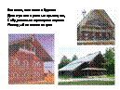 | Глаголем, кошелем и брусом  Дом строили с резным крыльцом,  С обдуманным мужицким вкусом  И каждый со своим лицом.  – Что подразумевается под понятием «лицо дома»? А что называли «глазами дома»
3 |  | Перед нами крестьянская изба. Сколько сил и умения вкладывали наши предки в строительство. Но сруб так и останется срубом, каким бы богатым орнаментом его ни украшали. Домом он станет только тогда, когда его согреет тепло очага. Его строительство не терпит спешки, всему своё время и свой черёд, свой порядок, который установили деды и прадеды. Если нарушишь устой – не будет тебе житья в новом доме. «Мой дом – моя крепость», – говорили на Руси.  А вы хотите войти в дом?
4 | 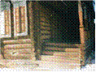 | Давайте поднимемся на красное резное крыльцо. Оно словно приглашает войти в дом. На нём хозяева встречают дорогих гостей хлебом и солью, так выражая гостеприимство и пожелание благополучия. Пройдя через сени, мы попадаем в мир домашней жизни.
5 | 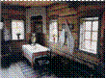 | В низенькой светёлке с створчатым окном  Светится лампадка в сумраке ночном:  Слабый огонёчек то совсем замрёт,  То дрожащим светом стены обольёт.
6-7 | 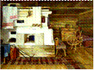 | Новая светёлка чисто прибрана:  В темноте белеет занавес окна;  Пол оструган гладко; ровен потолок;  Печка развальная стала в уголок.  По стенам – укладки с дедовским добром,  Узкая скамейка, крытая ковром,  Крашеные пяльцы с стулом раздвижным  И кровать резная с пологом цветным.  – Какой строительный материал в основном использовали крестьяне при строительстве дома и внутренней отделки избы?  Всё в доме, кроме печи, деревянное. Некрашеное дерево излучает мягкий приглушённо-золотистый цвет. Его природную красоту особенно остро чувствовал крестьянин.  – А как вы думаете, какой предмет интерьера крестьянской избы был самым главным? (Печь)
8 | 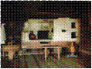 | Главной частью любого крестьянского дома была комната с печью. Она то и дала название всей постройке «изба».  «Догадлив крестьянин, на печи избу поставил» – гласит русская пословица. Без печи нет избы. Само слово «изба» произошло от древнего «истба», «истопка». Изначально избой называлась отапливаемая часть дома. В одном из задних углов дома располагалась русская печь. Она была основой жизни, главным оберегом семьи, семейным очагом. Печь кормила, спасала от холода, избавляла от хвори. А сколько сказок было рассказано детям на печи! Недаром говорится: «Печь краса – в доме чудеса!».  Посмотри, как важно разлеглась в избе белая громада печи. Обрати внимание на ее форму, отдельные детали.  Перед устьем печи ладно устроен шесток – широкая толстая доска, на которой разместились горшки, чугунки. На полках вдоль стен располагалась нехитрая крестьянская посуда: горшки, ковши, чашки, миски, ложки.  – А кто, по вашему мнению, изготавливал эту посуду? Мастерил их из дерева, как правило, сам хозяин дома.
9 | 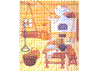 | – Кто знает, что за предметы расположены рядом с устьем печи? Для чего они предназначены?  Рядом с устьем печи стоят навытяжку железные ухваты, которыми ставят в печь и достают горшки. Рядом с печью обязательно висели полотенце и рукомойник – кувшин с двумя сливными носиками по сторонам. Под ним стояла деревянная лохань для грязной воды. А в самом низу темным пятном обозначился вход в подпечье, где хранились лопаты для выпечки хлеба, кочерга. Оно же, по представлениям крестьянина, было жилищем домового – покровителя семьи, хранителя домашнего очага. Во время сватовства за печью по традиции прятали невесту.  Сбоку печь закрывали стенкой или пристраивали ящик в виде шкафчика с дверцами – голбец. Часто его расписывали яркими красками, изображали на нем птиц, зверей.  Пространство около печи служило женской половиной.  – Почему?  Воздух в избе особенный, пряный, наполненный ароматами сухих трав, еловой хвои, печеного теста.  Печь была вторым по значению "центром святости" в доме – после красного, Божьего угла, – а может быть, даже и первым.
10-11 | 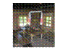  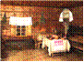 | В переднем углу избы располагался «красный» угол.  – Почему он так назывался?  Его еще в народе называли большой, святой. Это было самое почетное место – духовный центр дома.  Званный гость, входивший в избу, у порога первым делом находил глазами красный угол, снимал шапку, трижды осенял себя крестным знаменем и низко кланялся образам, а уже потом только здоровался с хозяевами.  В углу на особой полочке стояли иконы в начищенных до блеска окладах, украшенные тканым или вышитым полотенцем, Самых дорогих гостей усаживали в красном углу на красную лавку за стол, убранный нарядной скатертью – столешником.  Красный угол обращен был к юго-востоку. Он принимал первые лучи солнца и как бы олицетворял собой зарю.  От двери до боковой стены избы была устроена широкая лавка с крышкой, забранная внизу досками, – так называемый «коник». Верхняя доска нередко вырезалась сверху в форме конской головы – отсюда, видимо, и название лавки. На ней мужчины обычно занимались хозяйственными работами, на лавке хозяин и спал.
12 | 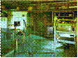 | Под потолком шли полавошники, на которых располагалась крестьянская утварь, а около печи укрепляли деревянный настил – полати. На полатях спали, а во время посиделок или свадьбы туда забиралась детвора и с любопытством глазела на все происходящее в избе.  – Какая мебель была в крестьянской избе?  Мебели в избе было немного, да и разнообразием она не отличалась – стол, лавки, скамьи, сундуки, посудные полки – вот, пожалуй, и все.  Главным предметом мебели в избе считался обеденный стол. Он стоял в красном углу. Каждый день в определенный час за столом собиралась обедать вся крестьянская семья.  Вдоль стен стояли широкие лавки. На них сидели и спади. А знаете, чем они отличались от скамьи?  Лавки намертво прикреплялись к стенам, а скамьи можно было свободно переносить с места на место.  Одежду крестьяне хранили в сундуках. Чем больше достаток в семье, тем и сундуков в избе больше. Мастерили их из дерева, обивали для прочности железными полосами.  Если в крестьянской семье росла девочка, то с малых лет в отдельном сундуке ей собирали приданое. Вместе с этим сундуком она и переезжала после свадьбы в дом мужа
13 |  | Значительное место в избе занимал деревянный ткацкий стан – кросно, на нем женщины ткали. Его отдельные детали нередко украшались круглыми розетками – знаками солнца, а также скульптурными изображениями коней.
14 | 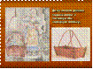 | Для новорожденного подвешивали к потолку избы нарядную люльку. Мягко покачиваясь, она убаюкивала младенца под напевную песнь крестьянки. Когда спускались сумерки, жгли лучину. Для этого служил кованый светец.
15 |  | Простая крестьянская изба, а сколько мудрости и смысла в себя она вобрала! Интерьер избы – это столь же высокое искусство, как и все, что создавал талантливый русский народ.  Все устроение домашней жизни было подчинено бытовым и трудовым потребностям семьи, но в то же время несло порядок и гармонию.

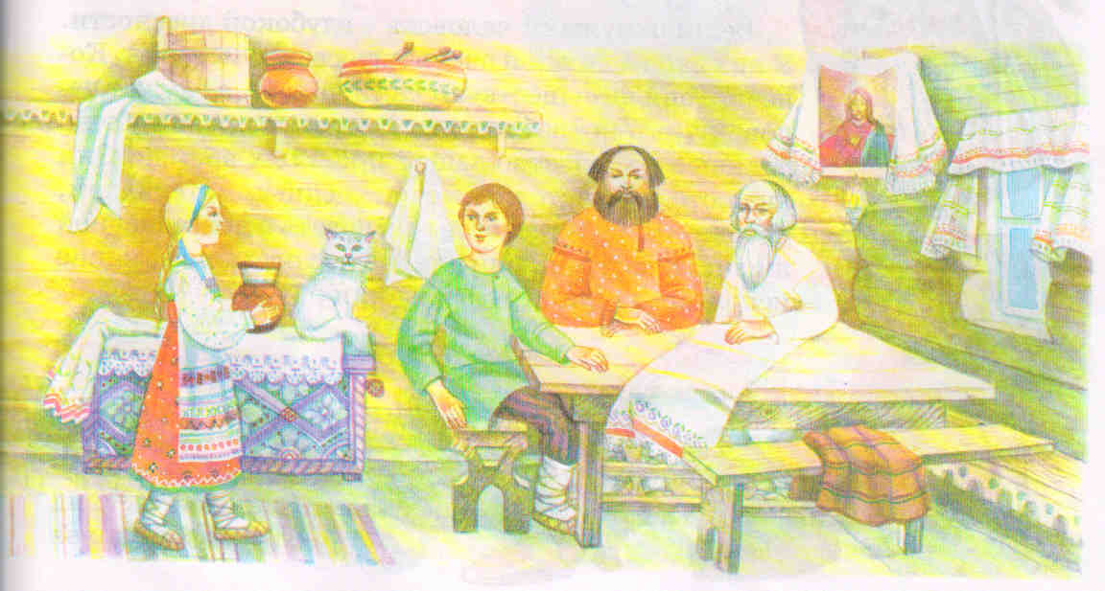

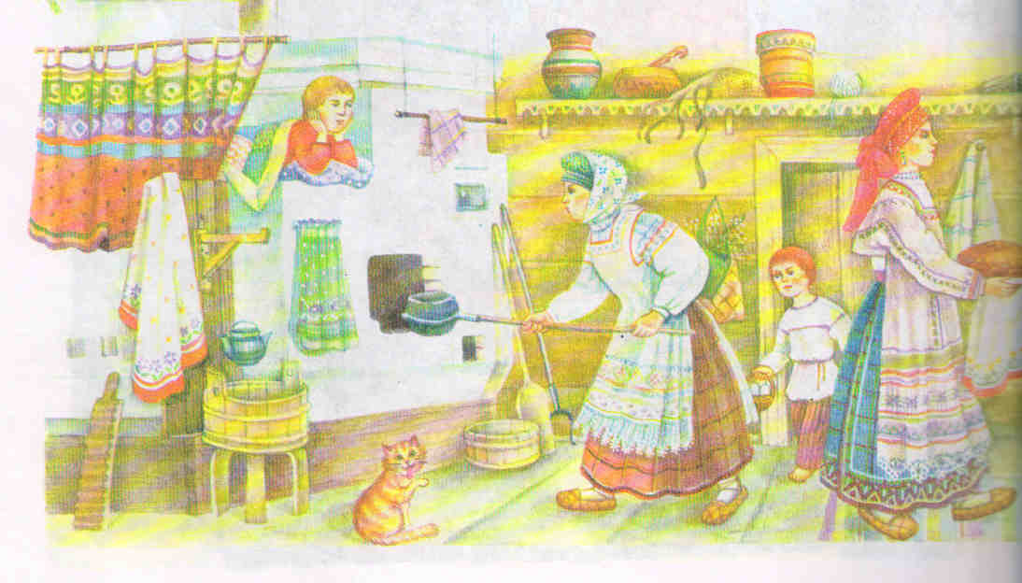

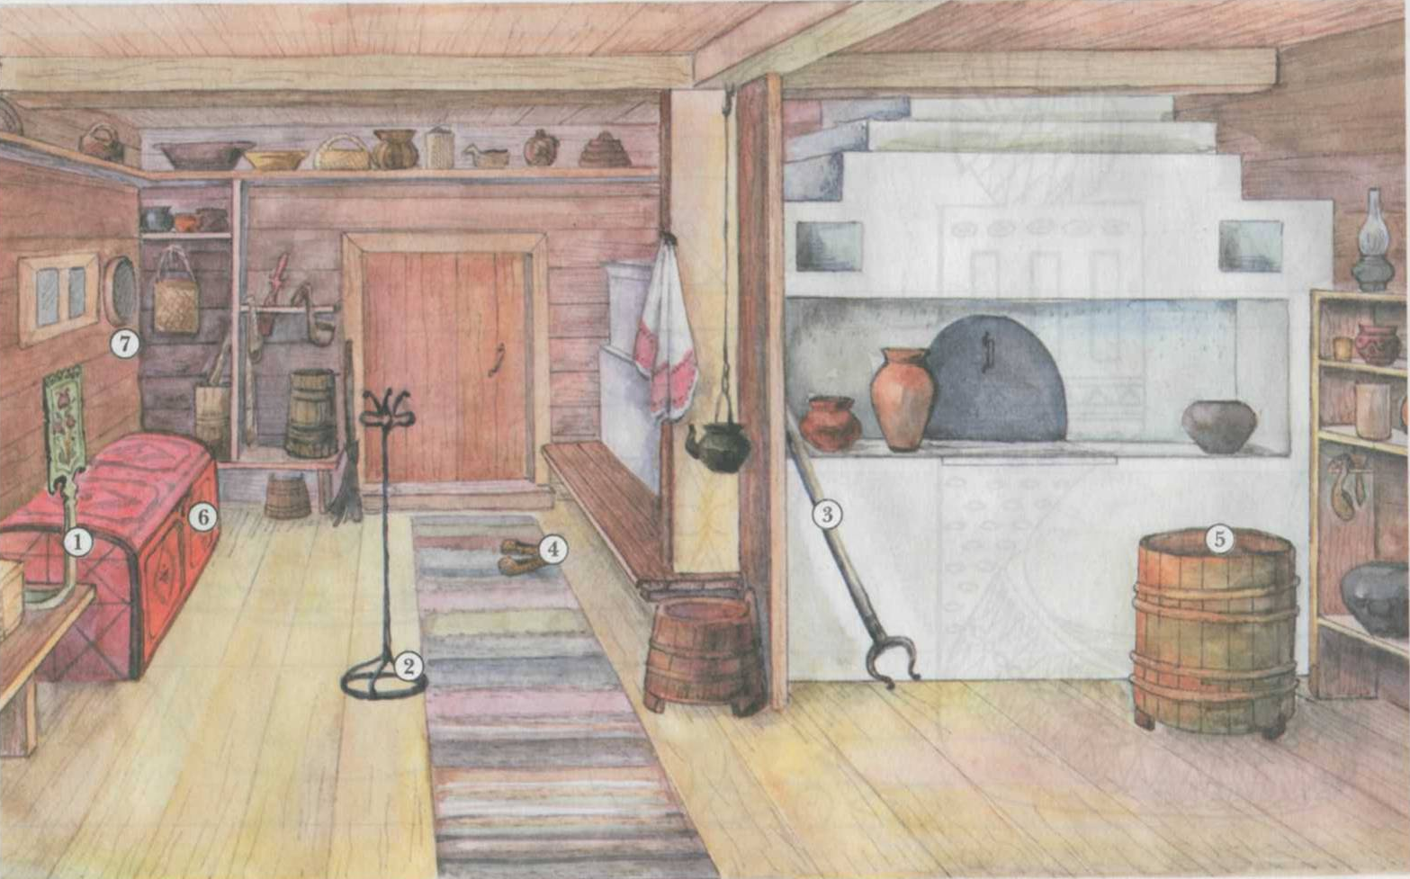

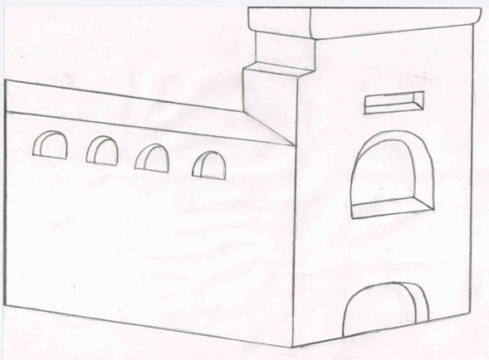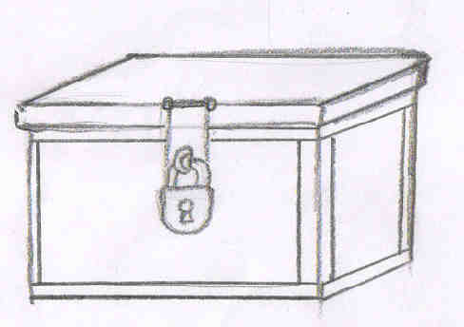

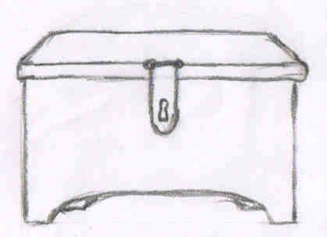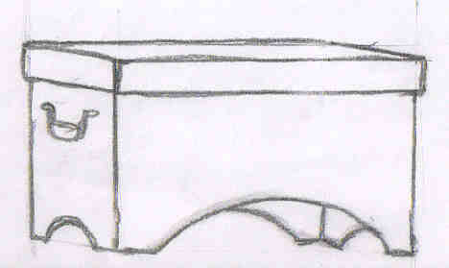

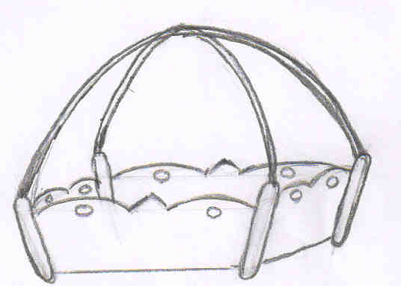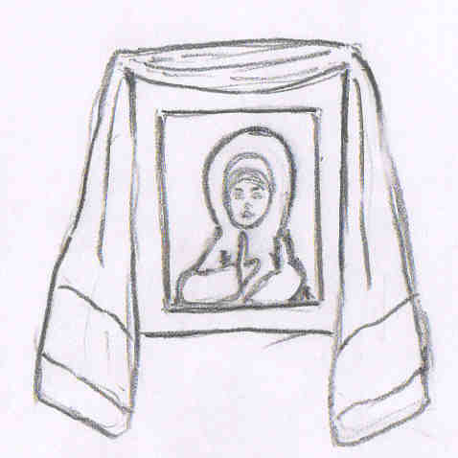

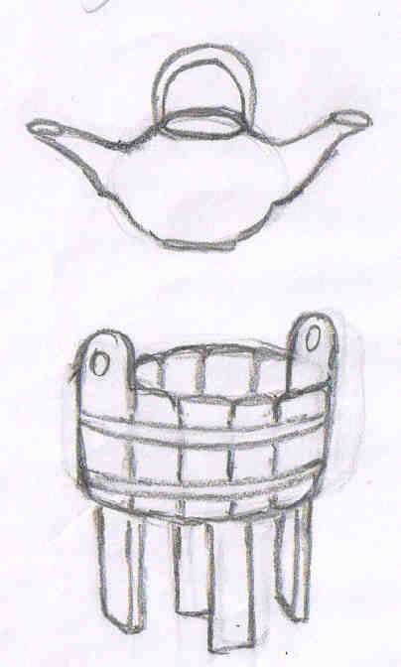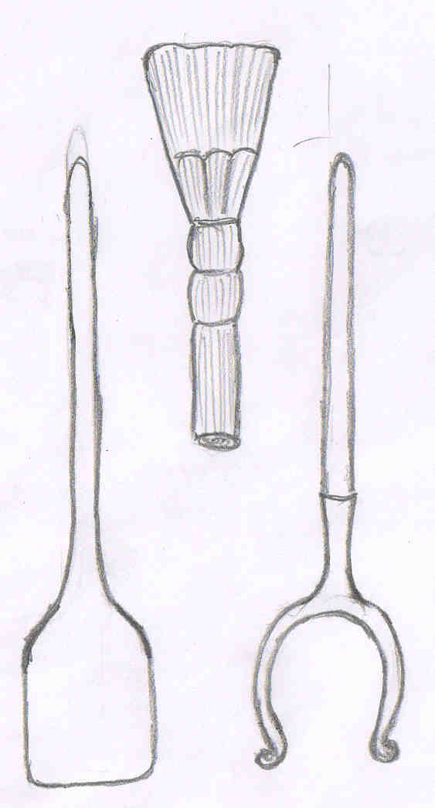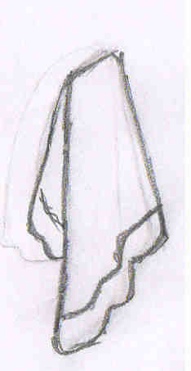
Рис 3.Предметы интерьера крестьянской избы
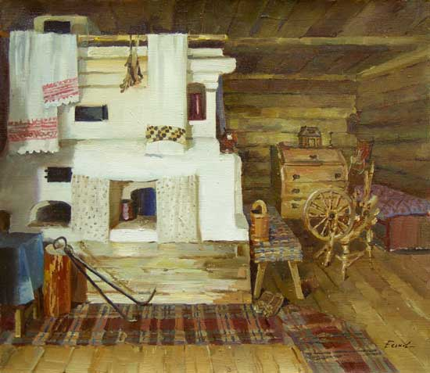
Рис 1
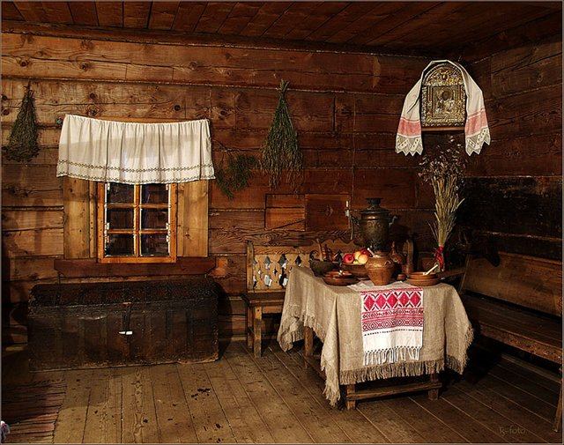
Рис. 2. Крестьянская изба

Приложение 2
Занятие 2 . Народные художественные традиции родного края.
Цель урока:
1.Познакомить учащихся с хакасским народным костюмом, в частности с принадлежностью костюма женщины – пого.
2.Привить интерес к хакасским народным художественным традициям
Оборудование и материалы:
- Компьютерная презентация “Хакасский костюм. Пого – нагрудное украшение и оберег хакасских женщин”
- Музыкальный ряд: хакасские народные песни
План урока:
- Беседа и компьютерная презентация
- Постановка задачи.
- Выполнение эскиза
- Работа над окончательным вариантом
- Выставка и обсуждение работ
1.Организационный момент
2.Актуализация проблемы:
Все мы с вами живём в России, но нашей малой Родиной является Хакасия. Большинство из нас здесь родились, здесь начинается путь во взрослую жизнь, многие именно здесь создадут свою семью, родят и вырастят детей и здесь закончат свой жизненный путь. Поэтому мы должны знать обычаи и традиции той местности, в которой нам суждено жить.
3. Изучение нового материала (во время изучения нового материала звучит хакасская музыка)(ещё одна песня)
С древних пор в долинах рек Енисей и Абакан поселился человек. Наши предки занимались охотой и рыболовством, разводили овец и лошадей, позже стали мастерить изделия из железа и бронзы, а также различные украшения.
- А интересовались ли вы когда-нибудь, как одевались наши предки?
- Есть ли отличия древней хакасской одежды от нашей современной? (ответы учащихся)
Как и у любого другого народа у хакасов существовала повседневная и праздничная одежда. Для повседневной носки ее шили из хлопчатобумажной ткани, праздничные – из шёлка(Слайд2)
Посмотрите на женское платье. В чём особенность покроя этого платья?(слайд 3)
Подол платья удлинен, а впереди укорочен для того, чтобы женщинам было удобно ходить по траве, а если нужно сесть, подол у платья подбирали и подстилали. Было очень удобно и тепло. Женское платье никогда не подпоясывалось (за исключением вдов). Наплечники, обшлага рукавов, воротник и подол платья сшиты из другой ткани и украшены.(слайд 4)
- Каким орнаментом они украшены?
– Знакомы ли вам элементы этой росписи? Назовите.
– Что напоминают узоры на одежде? (Они напоминают природу.)
На голове хакасские женщины носили платок. (слайд 5) Завязывали его по-особому. На затылке двумя концами, образуя околыш. Платки надевали яркие, цветастые, с кистями.
А если вы посмотрите на грудь женщины, то увидите, что там тоже надето украшение. Называется оно “пого”.(слайд 6)
Это нагрудное украшение дошло до нас из глубины веков. На каменных изваяниях типа “хуртуях-тас” (слайд 7), датируемых II тыс.л. до н.э. угадываются изображение точно таких нагрудников. И в настоящее время “пого” широко распространено среди хакасских женщин и является непременным атрибутом их праздничных одеяний.
Издревле это украшение могли носить только замужние женщины.(слайд 8) А ещё это было украшение свах – женщин, которые сватали жениха невесте. На хакасских свадьбах молодоженов и сейчас одаривают семейным оберегом - преподносят “пого” ручной работы. В Хакасии такое украшение - семейная реликвия. Передаётся от матери к дочери. (слайд 9) Чем богаче украшено “пого”, тем богаче семья девушки.
А теперь посмотрите на форму “пого”. Что она вам напоминает?
Совершенно верно эта форма содержится на гербе Хакасии,(слайд 10) который представляет собой щит, в центре которого помещено красное традиционное хакасское женское нагрудное украшение “пого” в виде сердцевидной овальной пластины. На “пого” изображен в прыжке (в полете) серебряный крылатый барс с золотыми глазами и когтями.
Но вернёмся к женскому украшению.(слайд 11). Пого вырезался из дублёной кожи в виде полумесяца с закруглёнными рожками, обшивался материалом. На лицевой стороне пришивались перламутровые пуговицы, пространство между которыми заполнялось кораллом и бисером в виде кругов, сердечек, почек, трилистников и других древних узоров. Вдоль бортов нагрудник “пого" окаймлялся жемчужными пуговицами. По нижнему краю пускалась бахрома из бисерных снизок с мелкими серебряными монетками на концах Понятно, что это было одно из дорогостоящих украшений. В начале XIX века “пого” стоило 150 рублей. Раньше “пого” беременные женщины носили на уровне пояса, чтобы уберечь плод от дурного сглаза, сейчас его носят только на уровне груди. На этом слайде представлена последовательность выполнения “пого” (слайд 12).
4. Практическая работа
На основе увиденного материала выполним пого при помощи картона и цветной бумаги.
(слайд 13)
(Во время работы звучит хакасская народная, свадебная музыка)
5. Анализ работы
Анализируя ваши работы, мы видим, что большинство из вас выполнили замечательные хакасские обереги: красивые, красочные.
Спасибо вам за хорошую работу!
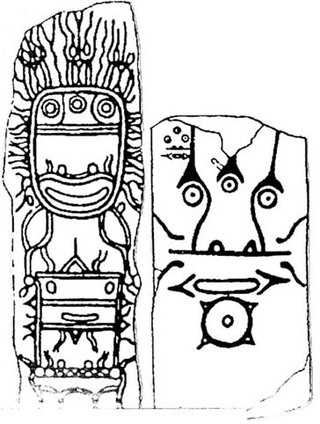

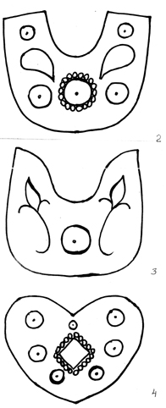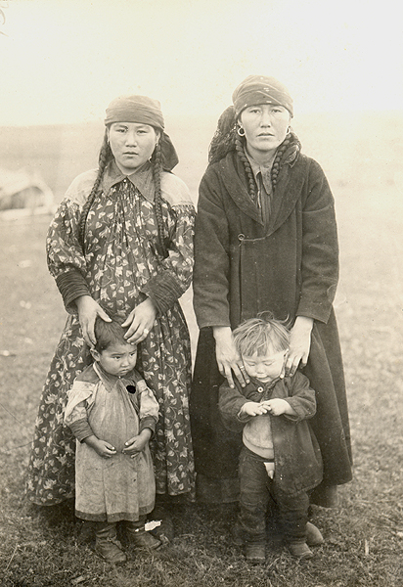

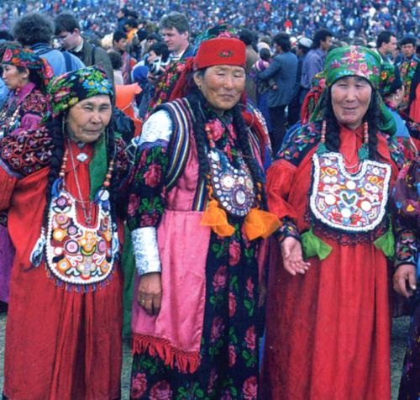

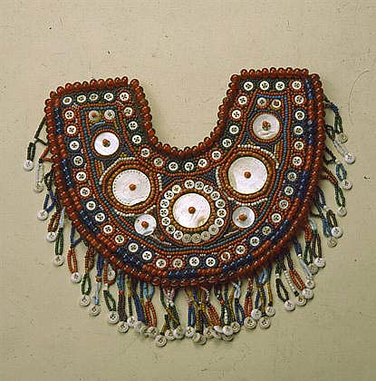

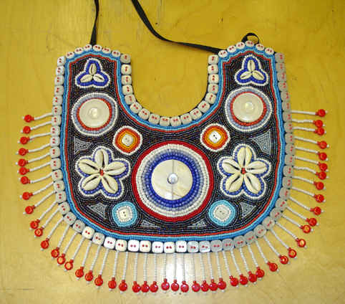
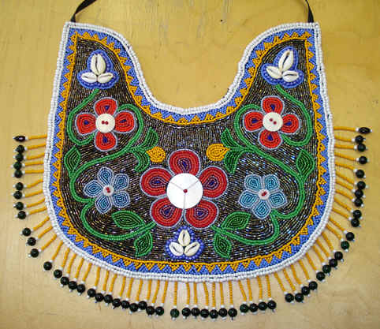

Приложение 2
Занятие 3."Русский народный праздничный костюм"
Цель: познакомить учащихся с особенностями русского народного женского праздничного костюма.
Задачи:
Образовательные
- Учить отличать русский народный костюм от костюмов других народов;
- Познакомить с элементами русского народного женского костюма;
- Познакомить с особенностями (сходствами и отличиями) северорусских
- народных костюмов от южнорусских;
- Учить воплощать свои знания материально (изображать);
- Учить работе в группах.
Развивающие
- Развивать чувство прекрасного, художественный вкус;
- Развивать память, мышление, воображение, речь, мелкую моторику рук;
- Расширять кругозор.
Воспитывающие
- Воспитывать взаимоотношения в коллективе (группе);
- Воспитывать интерес к своим корням, к истории русского народа, его традициям;
- Воспитывать патриотические чувства;
- Прививать бережное отношение к наследию русского народа.
Наглядность:
- Изображения русских народных костюмов
- Орнаменты
- Панно с изображением сельской площади
- Шаблоны человеческих фигурок,
- Пословицы на доске:
"Курицу не накормишь, а девицу не нарядишь."
"У бабы рубашки – те же мешки: рукава завяжи, да чего хочешь положи."
"Хвалят на девке шелк, когда в самой девке есть толк."
I. Организационный момент.
II. Объявление темы урока
а) Беседа
- У каждого народа есть праздники. Они раскрывают душу человека, его характер. На Руси любили праздники. Ими встречали весну и провожали зиму, праздниками отмечали завершение полевых работ, а иногда и просто окончание рабочего дня. Праздники всегда были веселые, наполненные музыкой, пением, играми и танцами. Каждый вечер люди разных возрастов собирались вечером у кого-то в избе и там пели и танцевали (плясали). Песенно-танцевальный репертуар был очень богатым и разнообразным. На все времена года, на все календарные праздники были свои песни, игры, танцы, забавы, потешки. Часто заклички, шутки, прибаутки придумывались на месте, с ходу– импровизировали, особенно частушки.
Праздник – это не только песни и пляски. Чем еще отличается этот день от простыхбудней?/наряды/ Накануне народных гуляний распахивались тяжелые сундуки. Чем больше они были набиты, тем богаче считался хозяин дома. Вся праздничная одежда обязательно украшалась элементами вышивки, бисером, блестками, чего, как правило, не было в повседневной одежде. По одежде можно было судить о вкусе и умении мастерицы, ведь крестьянка сама себе делала наряд.
-Какое разнообразие праздничных нарядов!
- А что у них общего? (узоры)
- Как можно назвать по-другому? (орнамент)
Любой русский костюм в старину непременно был украшен орнаментом, вышивкой.
- Давайте вспомним, какие виды орнамента вы знаете?
/растительный и геометрический/
- Внимание на доску. Перед вами узоры (они могут быть просто изображены на доске цветным мелом.) Какие из них не будут являться орнаментами? Почему? /в орнаменте элементы изображены в определенном порядке, ритмично./
б) Рассказ о русских народных костюмах.
Давайте познакомимся с нарядами поближе. Основу любого русского костюма составляла рубаха (рисунок 1 и 2).
Рубахи с застежкой сбоку назывались косоворотками. Такие обычно носили мужчины. Также в их наряд входили штаны, которые заправлялись в сапоги или в онучи (кусок ткани), а сверху онучей одевали лапти.
Рубаха была широкой и украшалась по подолу, по вороту, по краю рукавов вышивкой. И обязательно подвязывалась поясом-кушаком
Пояса выполняли много функций: они говорили о благосостоянии человека, а также являлись наградой и подарком и передавались по наследству. Расшивали праздничные рубахи шелковыми цветными нитями. Предпочтение отдавалось красному цвету (как оберег).
Особое значение придавалось расположению рисунка. Например: нагрудные узоры – защищали сердце и легкие, наплечные – охраняли руки, наподольные – не давали пробраться злым силам снизу.
В центральных и северных районах России женщины на праздники одевали сарафан. Плавные линии сарафана как бы струились, делали женщину похожей на лебедя. Недаром в песнях и в сказках они зовутся лебедушками.
В праздничный наряд входили и так называемые душегрейки – епанечки или коротены – коротенькие кофточки на лямочках, похожие на сарафанчики.
А в южных районах России модницы одевали поневный комплекс. Рисунок 4-6.
Понева – юбка. Она одевалась непременно поверх рубахи, затем шел передник, а затем навершник. Передник щедро украшался вышивкой
Красный цвет преобладал. Это цвет огня, солнца, магический, красивый, символ спасения и знак преграды для злых сил. Такой цвет должен был отпугивать демонов и духов, имеющих человеческий облик, хранить и оберегать владельца от разных напастей. Навершник – это верхняя одежда, которую носили осенью или весной. Навершник не подпоясывали. Рисунок 7
И, наконец, головные уборы.
Они четко делились на девичьи и на уборы замужних женщин: кокошники, ленты, венки /девичьи/.коруна, сорока, кичка /женские/.
В названиях головных уборов слышится родство с птицей: кокошник, кичка, сорока. И это не случайно. Помните сказки: лебедушка, лебедь белая, точно пава. в) Работа с пословицами.
III. Практическая работа – создание коллективного панно на тему "Праздник в деревне”.
Ученикам выдаются фигурки с изображением людей и нужно сделать им праздничную одежду. Задание дифференцированное:
1 группа: Раскрасить готовые фигурки, уже "одетые” - задание для детей медлительных и тех, у кого трудности с самостоятельным изображением. Самим придумать орнамент.
2 группа: "Одеть” бумажную фигурку, т.е. самому придумать и нарисовать праздничный наряд.
3 группа (хорошо рисующие дети): Изобразить фигуру человека в праздничном костюме. Главное условие – наличие орнамента в одежде.
Готовые работы приклеиваются на заранее приготовленное панно с изображением сельской площади с собором и крестьянскими домами. /Аудиозапись "Звон колоколов” - народ собирается на соборной площади./
IV. Итог. Все в жизни меняется, а праздник остается. И хотя справляться он может по-разному, остается главное – радость, особое волнение, веселье, нарядная одежда, подарки, песни и пляски, для нас теперь иногда загадочные. Однако эти традиции составляют необычайность и особенность. О них нужно помнить и знать. А вы запомнили? Вот мы это сейчас и проверим.
Детям выдаются карточки-стрелки со словами- названиями русской народной одежды: - рубаха - епанечка - кокошник кушак - коротена - коруна косоворотка - понева – сорока онучи - передник - кичка. сарафан - навершник
Необходимо соединить карточки-стрелки с предметами одежды на картинках так, чтобы они соответствовали названиям.
V. Оценивание работ.

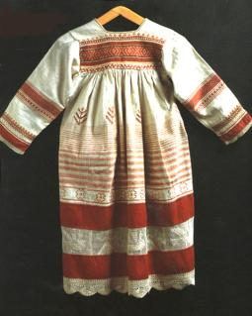

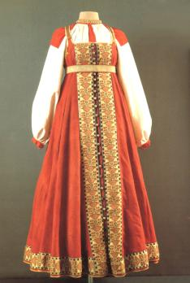

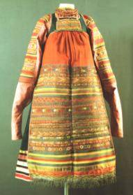
Рисунок 1

Рисунок 2

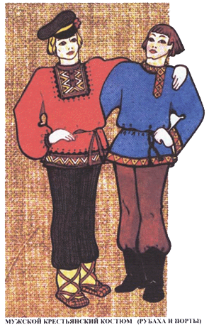

Рисунок 3

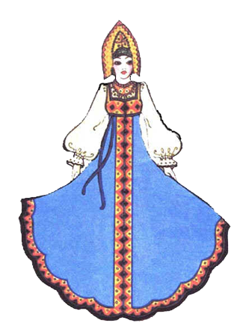

Рисунок 4

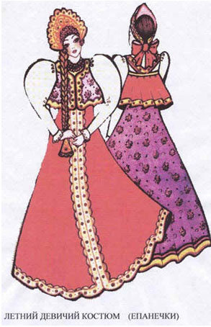

Рисунок 5

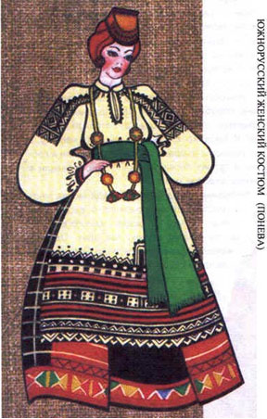

Рисунок 6

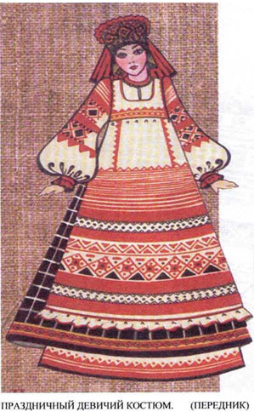

Рисунок 7

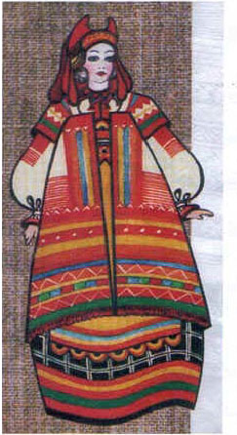

Приложение 2

Занятие 4. Художественные традиции народных обрядов. Сельскохозяйственные праздники.
Цель урока: пробуждение интереса к народным традициям, к духовным ценностям народа нашей страны.
Задачи:
- Дать представление о народных праздниках.
- Формирование чувства принадлежности к национальной культуре.
- Развитие эмоционально - чувственной сферы через:
- обрядовую поэзию;
- песенно-музыкальный фольклор.
- Воспитание чувства патриотизма и любви к отечественной культуре.
Оснащение урока.
- Фотографии и зарисовки русских деревень.
- Музыкальный ряд – фонограмма:
- Р.Щедрин Озорные частушки
- И.Стравинский. плясовые наигрыши.
Слайды Приложение 1
- А. И. Морозов. Отдых на сенокосе. Ок. I860
- Б. М. Кустодиев. Сенокос. 1917. Фрагмент
- А. Пластов. Сенокос. 1945 . Фрагмент
- К. Е. Маковский. Сенокос. 1873
Компьютер, мультимедийный проектор, экран, диски с записями музыкальных произведений.
Литературный ряд: пословицы, поговорки, загадки, стихи.
Тип урока: интегрированный урок (изобразительное искусство, литература) обобщающий и закрепляющий полученные ранее знания.
Ход урока
I. Организационный момент.
Постановка цели и задач занятия.
Организация рабочего места и проверка готовности детей к уроку. (2 мин.)
II. Этап формирования знаний и умений учащихся.
1. Знакомство с традиционными народными праздниками.
Звучит отрывок из произведения Игоря Стравинского “Петрушка”; плясовые наигрыши. Под музыку демонстрируются слайды по теме урока .Послушайте отрывки из музыкальных произведений, прислушайтесь к их ритмам. Обратите внимание на экран.
Прекрасны просторы русской земли белой, снежной зимой, жарким, ярким летом, нарядной и богатой урожаем осенью, весёлой, звонкой весной. Раскинулись по Руси большие реки и маленькие ручейки, горы и степи, моря и леса.
Славится Русь не только нарядной природой, но хлебушком колосистым, яблочками наливными, медком янтарным, пряниками, да крендельками, народными умельцами, песнями, танцами. Богата русская земля народными обычаями, праздниками. Эти праздники связаны с природой, с древними традициями, верованиями людей. Они сопровождаются разными действиями: угощеньями, гаданьями, гуляньями, ярмарками. Гулянья на праздниках яркие, красочные.
Беседа с учащимися:
А какие вы знаете народные праздники?
Рождество – зимний праздник.
Масленица – встреча весны, проводы зимы.
Троица, Иван Купала, Яблочный Спас, Медовый Спас, ярмарки.
Мы познакомимся с народной традицией празднования первого дня сенокоса.
Луга забрызганы цветами,
Трепещет созревая, словно дева, рожь,
И сенокос по Ярославщине шагает
Июльский душный сенокос.
Пора горячая, знакомая до боли.
От нежных и застенчивых берез
Уходят вереницей бабы в поле
Приветствовать платками сенокос.
Уже стрекочут жатка и кузнечик.
Сливаясь с буйным запахом травы.
И вечер... Сенокосный вечер
Висит над изголовьем тишины.
А.В. Галанин
Люблю я в полюшко ходить,
Люблю я сено шевелить.
Как бы с милым повидаться,
Три часа поговорить.
Сенокос начинался в самом конце июня: «Июнь с косой по лесам пошел», со дня Самсона Сеногноя (27 июня /10 июля), с Петрова дня (29 июня /12 июля) или с летнего дня Кузьмы и Демьяна (1/14 июля). Основная работа приходилась на июль-«сенозорник». «Сбил сенозорник у мужика мужицкую спесь, что некогда и на печь лечь»
Сено заготавливалось на заливных лугах, располагавшихся в долинах рек, и на небольших, отвоеванных у леса участках земли. Сенокосные угодья могли находиться как вблизи деревни, так и на некотором расстоянии от нее. На дальние луга крестьяне выезжали всей семьей: «Всякий, кто дорос, спеши на сенокос». Дома оставались только старики и старухи для присмотра за малышами и ухода за скотом. Девушки пели своим ухажерам, например, такую песню:
Дождь пойдет, сенцо подмочит,
Будет тятенька ругать –
Помоги-ка мне, хороший,
Мой зародец дометать.
Частый дождик поливает,
Меня милый вспоминает:
– Мочит милушку мою
На сенокосе, бедную.
Главное веселье наступало вечером, после захода солнца. Молодежь стягивалась к одному из станков, где было много «славниц». Играла гармошка, начинались пляски, песни, хороводы, гулянья парами. Радость гуляний, продолжавшихся почти до самого утра, хорошо передает песня:
Петровская ночка,
Ночка невеличка,
А рельё, ладо,
Невеличка!
А я, молодая,
Не выспалася,
А рельё, ладо,
Не выспалася!
Не выспалася,
Не нагулялася!
А рельё, ладо,
Не нагулялася!
Я с милым дружком
Не настоялася!
А рельё, ладо,
Не настоялася!
Не настоялась,
Не наговорилась,
А рельё, ладо,
Не наговорилась!
Под конец гулянья исполнялась «разборная» песенка девушек:
Пойдемте, девушки, домой,
Зорька занимается!
Зорька занимается,
Мамаша заругается!
Сенокос оставался «приятнейшей из сельских работ» даже в том случае, если он проходил поблизости от деревни и поэтому каждый вечер нужно было возвращаться домой. Очевидцы писали: «Время года, теплые ночи, купанье после утомительного зноя, благоуханный воздух лугов – все вместе имеет что-то обаятельное, отрадно действующее на душу. Бабы и девки имеют обычай для работы в лугах надевать на себя не только чистое белье, но даже одеваться по-праздничному. Для девок луг есть гульбище, на котором они, дружно работая граблями и сопровождая работу общей песней, рисуются перед женихами» (Селиванов В. В. С. 53).
Сенокос кончался к празднику Казанской иконы Божьей Матери (8/21 июля) или к Ильину дню (20 июля / 2 августа): «Илья Пророк – косьбе срок». Считалось, что «после Ильи» сено будет уже не так хорошо: «До Ильина дня в сене пуд меду, после Ильина дня – пуд навозу».
Физминутка:
Потянулись к солнышку
Раз, два, три.
Поклонились до земли
Раз, два, три.
Вправо – влево повернулись
И друг другу улыбнулись.
На основе увиденного и прослушанного материала выполним рисунок крестьянского покоса, при помощи акварельной краски.
Практическая работа
Вам сегодня предстоит выполнить рисунок на тему «Сенокос». Перед вами на столе лежат заготовки, которые вы будете использовать в своей работе. Но, прежде чем начать работу, нужно продумать композицию.
При работе не забывайте важное правило: «Сделал сам – помоги товарищу».
Анализ детских работ
– Чья работа вам больше нравиться? Почему? Отметьте её достоинства и недостатки.
– Мы сегодня славно потрудились
Итог
– Что нового вы сегодня узнали? Чему научились? Чем захотелось поделиться с друзьями и родителями?

Приложение 2
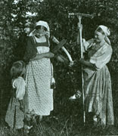
Рис 1На сенокосе. Фото. Начало XX в.
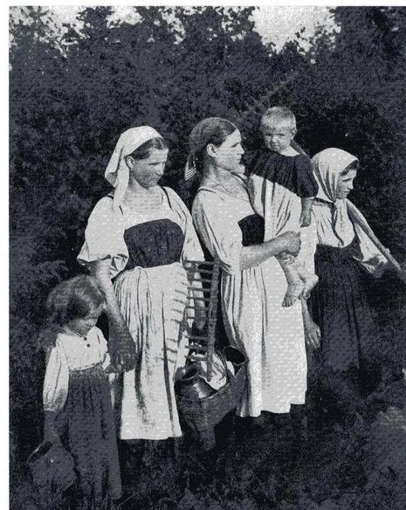
Рис 2 На сенокосе. Фото. Начало XX в.
Приложение 2

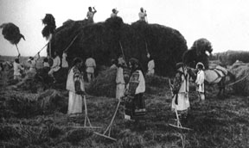
Рис 3 Женщины в покосных рубахах на уборке сена. Фото. Начало XX в.
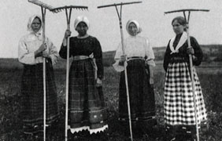
Рис.4 Группа молодых женщин и девушек с граблями. Фото. 1915. Ярославская губ.

Приложение 2

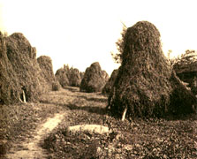
Рис.5 Сушка сена на кольях. Фото. 1920-е. Ленинградская обл.

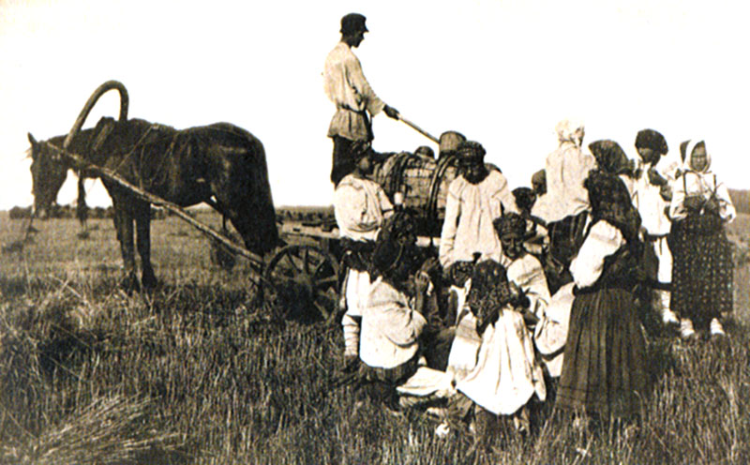
Рис.6 Отдых на сенокосе. Фото. Начало 20 века.

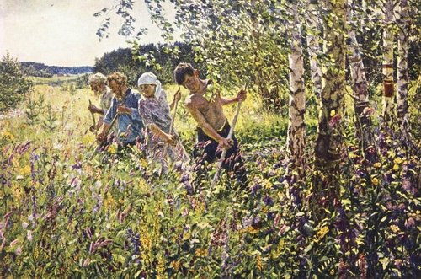
А. Пластов. Сенокос. 1945 . Фрагмент
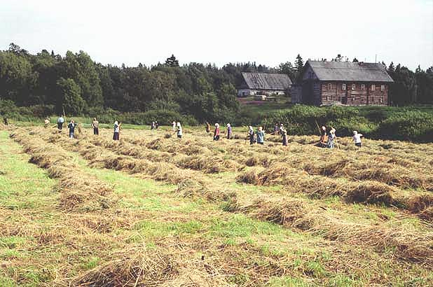
Сенокос в селе Исаково Ярославской обл.

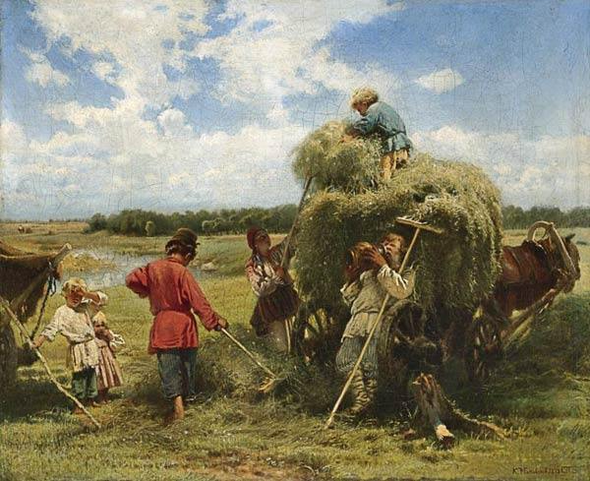
К. Е. Маковский. Сенокос. 1873
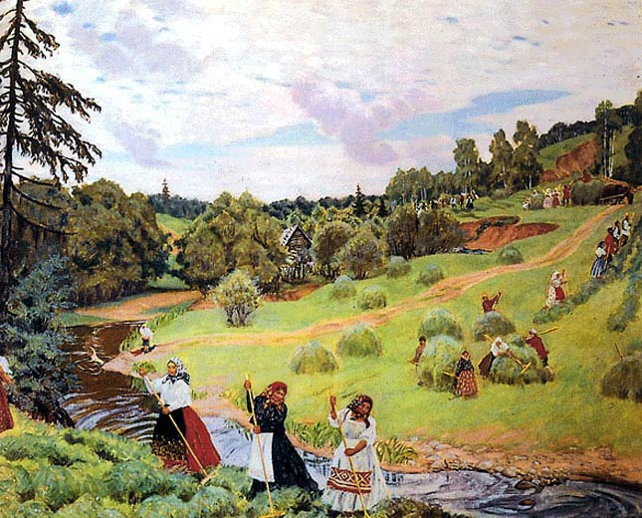
Б. Кустодиев. Сенокос. 1917
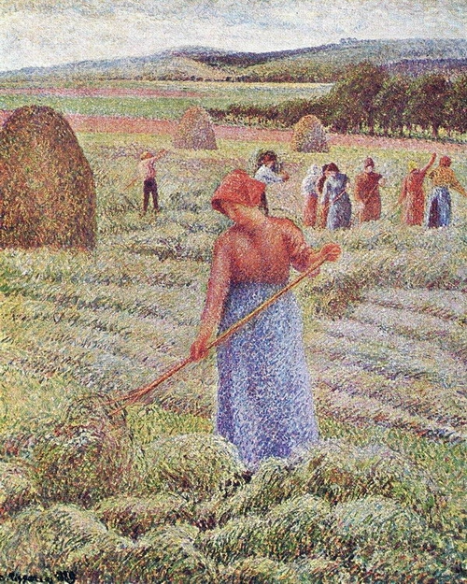
К. Писарро. Сенокос близ Аржани. 1889
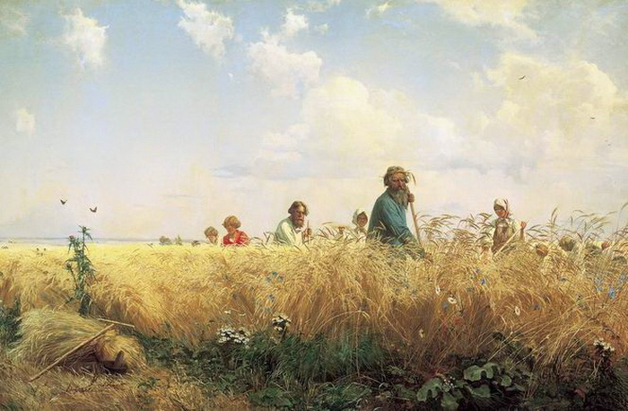

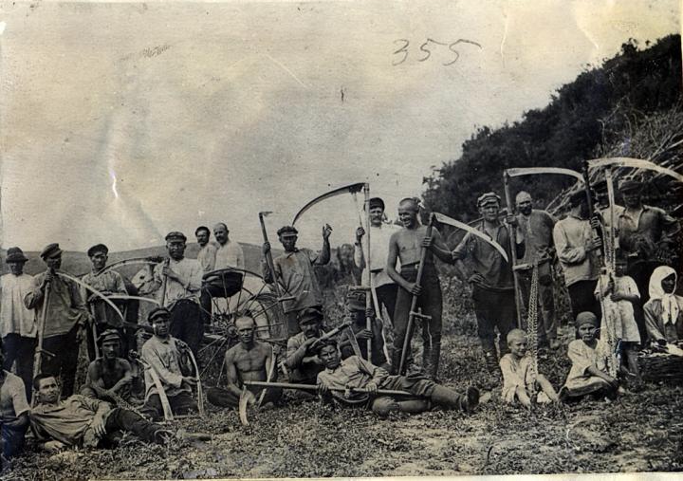

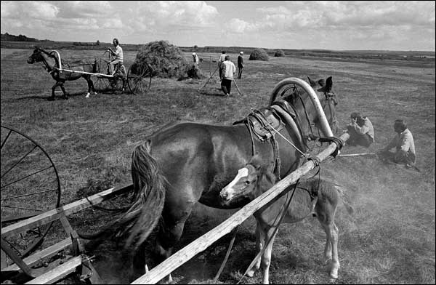
Сенокос в России в 60-е годы ХХ века.

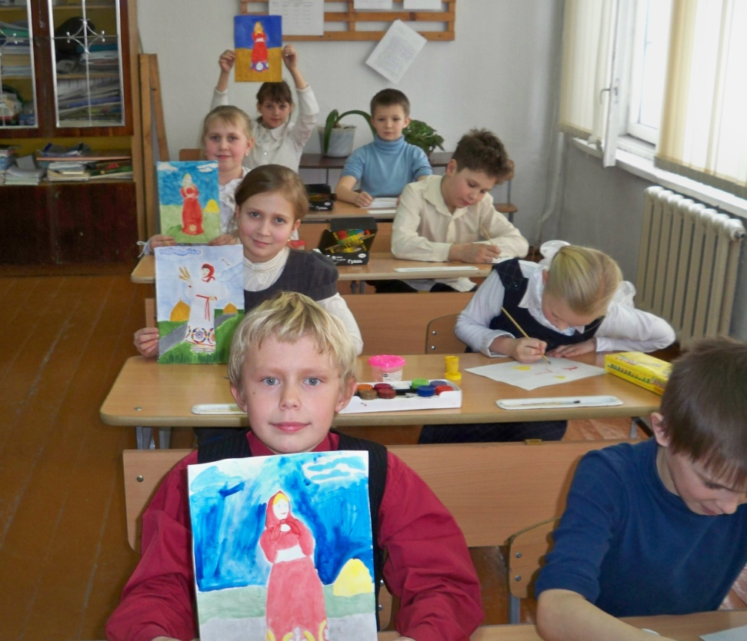

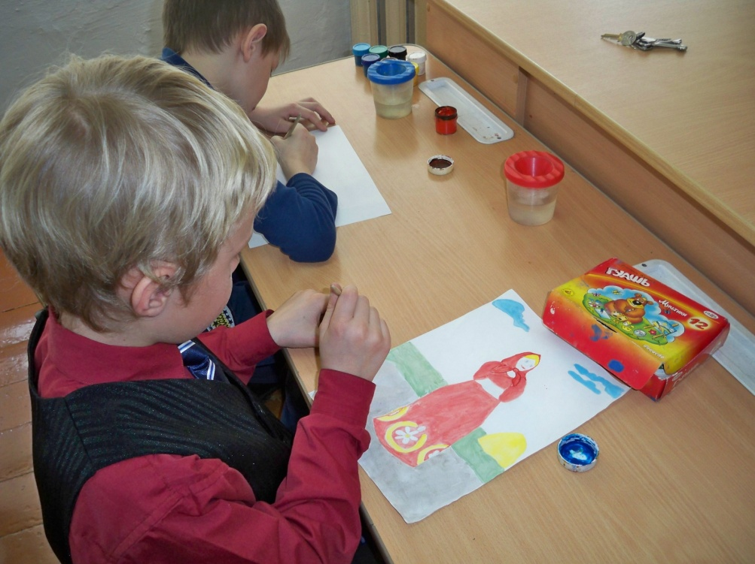

Приложение 2
Занятие 5 .«Чтение узоров»

Цель урока: знакомство учащихся с художественными особенностями символики в традиционной русской народной вышивке.
Задачи
- Сформировать у учащихся образ женской и мужской красоты.
- Вызвать интерес к изучению традиционной обереговой одежде Древней Руси.
- Воспитывать уважение к своеобразиям национальной культуры.
- Обучить вышивке.
Оборудование
- Иван Билибин – иллюстрации к сказкам “Сказка о царе Салтане”, “Поди туда – не знаю куда”, “Перышко Финиста Ясно-Сокола”;
- Н.К Рерих – эскизы к балету “Весна священная”;
- Борис Ольшанский “ Встреча”;
- В.Н. Васнецов – “Три царевны подземного царства”, эскизы костюмов к опере
- “Снегурочка”, “Три богатыря”, “Царевна-несмеяна”, “Царевна лягушка” Народный костюм: мужская рубаха, женская рубаха, понева, очелье (береста), бусы, пояса, лапти.
Для учащихся: ткань, нитки мулине, иголки схемы.
Ход урока
- Организационный момент.
- Вступительное слово учителя.
- Практическая работа.
- Подведение итогов, домашнее задание.
У каждого народа складывается свой образ красоты человека. Он отражается в традиционной одежде, в мужском и женском праздничном костюме. Рассмотрим красоту образа человека Древней Руси. Давным-давно ушел из повседневного обихода традиционный костюм. Уже к началу 19 века его полностью вытеснила из города европейская мода, завезенная в Россию Петром 1. И только крестьяне продолжали носить привычную для себя одежду и доставали в праздники старинные наряды из бабушкиных сундуков. А жизнь русского традиционного костюма нашла свое продолжение в книжках -сказках Ивана Билибина, в картинах Виктора Васнецова, Бориса Ольшанского, Рериха. Художники тщательно воссоздали подробности славянской одежды – яркое узорочье мужских рубах и украшенные вышивкой наряды девушек – щеголих. Как ни странно, но мужской костюм не очень изменился с древних времен. Та же подпоясанная рубаха, штаны, лапти, на голове очелье, шапка. Как известно, рубаха в старой русской деревне была основной частью костюма, а для молодежи подчас единственной. Для будничной одежды шили не вышитые рубахи, зато уж как украшали праздничную! Особенно девушки старались, ведь показаться в праздничный день на людях в не вышитой рубахе считалось позором. Удивительно ли, что с рубахой народ связывал немало разных поверий. Считалось, например, что продавать ее никак нельзя – потеряешь счастье. А свадебная рубаха к тому же, верили, обладает целебной силой. Глубокий смысл имели и сами украсы. В давние времена еще был жив обряд “чтение узоров”. В одно из сел собирались, из ближних и дальних хуторов, девушки в лучших, сделанных своими руками нарядах. Одна на другую надевали четыре – пять рубах с затейливыми узорами, что шли от подола до груди. Затем – сарафан, поверх него три – четыре нарядных передника. Пришедшие на праздник парни выбирали себе в провожатые старую женщину и с ней подходили к разряженным девушкам. Женщина показывала их передники и подолы рубах, поясняя при этом значение узоров. Парни же по вышивкам судили о трудолюбии и способностях девушек. В старинной песне поется, как работала одна из таких рукодельниц:
Во первый раз вышивала
Красное солнце с моревами.
Со теплыми облаками;
Во второй раз вышивала
Светел месяц со лучами,
Со частыми со звездами...
В четвертый раз вышивала
Сине море со звездами.
Наиболее древнее цветовое сочетание в русской вышивке – белый и красный. Красный цвет в народном костюме был одновременно символом земного плодородия и самого солнца, а белый– цвет чистоты, радости и Божественной силы. Старинные вышивки имеют глубокий символический смысл. В них зашифрованы древние славянские мифы – о происхождении мира, самого человека, тайны рождения и смерти и т.д.
Ключ к познанию языка вышивки постараемся найти в старинных сказках Вот хотя бы в этой, где речь идет о солнце: “ Большая светлица, горит жар-птица, всяк ее знает, и обожает”. Ведь это разгадка уже знакомого нам изображения на подоле рубахи: светлица – образ мира, жар- птица – ясное солнышко! А птички поменьше (их называют павами) – будто лучики вокруг солнца. Бусы, браслеты, кольца, серьги – дополнения к нарядному женскому костюму Повязка, венец или очелье – головные уборы девушек – оставляли открытыми сверху волосы и косу, которая была девичьей гордостью и украшением. Посмотрим внимательно на детали одежды Русичей, изображенные великими русскими художниками (Б.Ольшанский, В.Васнецов, И.Балибин, К.Н. Рерих).
Физминутка:
Потянулись к солнышку
Раз, два, три.
Поклонились до земли
Раз, два, три.
Вправо – влево повернулись
И друг другу улыбнулись.
Практическая часть.
А теперь переходим к следующему этапу. Сегодня мы с вами создадим вышитый узор. Берем ткань и с помощью схемы выполняем вышивку тамбурным швом. Данный шов представляет собой непрерывный ряд петель, выходящих одна из одной. Его можно выполнить как на пяльцах, так и без них. Закрепите нить на ткани, выведите иглу на лицевую сторону изделия и уложите рабочую нить петлей слева вниз и направо. Затем введите иглу в место первого прокола. Выведите 5 мм ниже первой петли (петля из нитки при этом должна находиться под иглой).
Выставка работ учащихся
Итог
-Что нового вы сегодня узнали? Чему научились? Чем захотелось поделиться с друзьями и родителями?
- Сегодня мы с вами узнали частичку нашей истории, приоткрыли тайну узоров старинных вышивок, познакомились с праздничной одеждой, которую носили наши прапрабабушки и прапрадедушки. И мы с вами сделали вывод, что наши предки умели создавать и носить Красоту, как отражение своей духовной силы и окружающего мира.
Урок окончен. Всем большое спасибо

Символ | Значение |  | Символ | Значение
 | Росток |  |  | Солнце
 | Мир,  Белый Свет |  |  | "Замкнутый огонь"
 | Земля |  |  | Земля, раскрытая Весной
 | Поле вспаханное |  |  | Поле засеянное
 | Берегиня |  |  | Древо Жизни
 | Вода |  |  | Вода

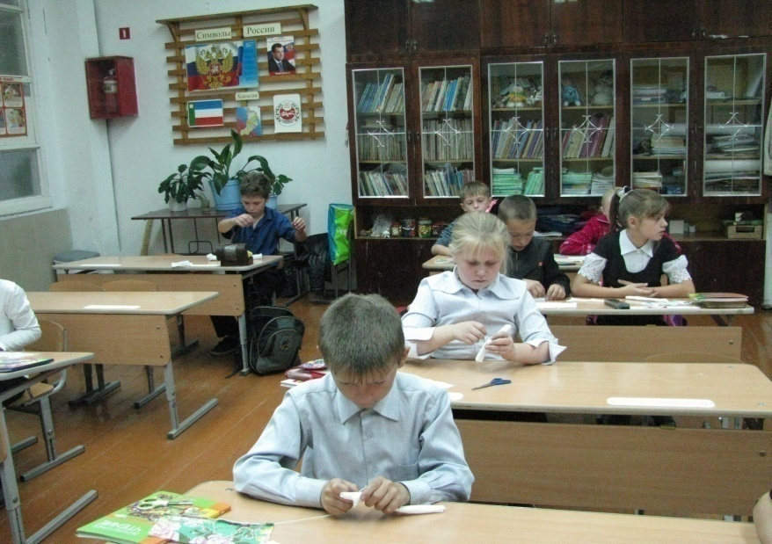

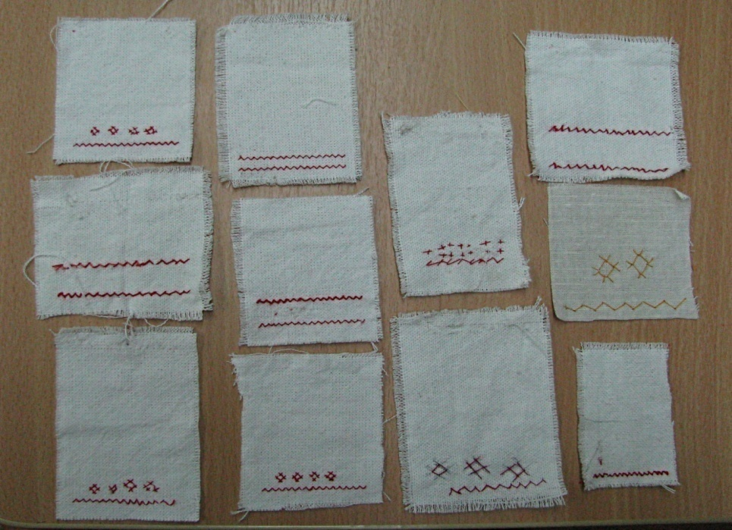

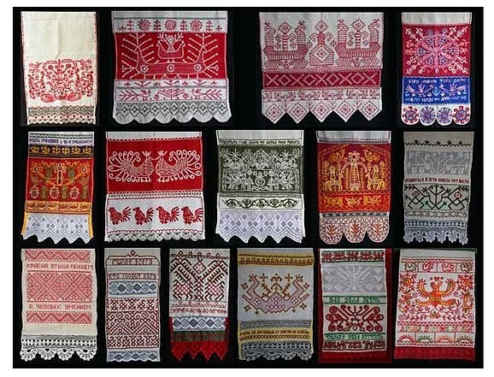

Список проанализированной литературы.
1. Аникин В.П. Теория фольклора. - М., 1996.
2.Арутюнов С.А. Обычай, ритуал, традиция // Сов. этнография. - 1981. - № 2. - С. 98.
3.Байбурин А.К. О жизни вещей в народной культуре // Живая старина. - 1996. - № 3. - С. 2.
4.Бахтина В.П. Русский фольклор в современном мире. - М., 1991.
5.Блохина И.В. Всемирная история костюма, моды и стиля. – Минск: Харвест, 2007. – 400с.
6.Богатырев П.Г. Вопросы теории народного искусства. - М., 1971. - С. 372.
7.Богатырев П.Г. Фольклор как особая форма творчества // Вопросы теории народного искусства. - М., 1971.
8.Буфеева И. Логика кроя: взгляд изнутри // Народное творчество. – 2001. – № 1. – С. 35–36.
9.Буфеева И. И взмахнула рукавом. Женская рубаха Московской губернии // Народное творчество. – 2002. – № 3. – С. 36–38.
10.Василенко В.М. Народное искусство: Избранные труды о народном творчестве Х-ХХ вв. - М., 1974. - С. 122.
11.Василенко В.М. Русское народное искусство VI11-XIX вв.: (Художественная культура русской деревни): Автореф. дис. ... д-ра искусствоведения. - М., 1970.
12.Воронов B.C. О крестьянском искусстве. - М., 1977. - С. 150.
13.Гусев В.Е. Русская народная художественная культура: Теоретические очерки. - СПб, 1993.
14.Дедешина М. Красная вышивка Каргополья // Пятница, 2002. [Электронный ресурс]. URL: http://www.paraskeva.ru/kargopol.htm (дата обращения: 10.01.2012)
15.Дурасов Г.П. Каргополье. Художественные сокровища//Альбом. – Советская Россия, 1984 г.
16.Дурасов Г. Узоры русской вышивки // Юный художник. – 1985. – № 3. – С. 24–27.
17.Ефимова Л.В., Белогорская Р.М. Русская вышивка и кружево. Собрание Государственного Исторического музея. – М.: Изобразительное искусство, 1982. – 270с.
18.Ефимова Л.В. – Издательство: Советская Россия, 1989. – 314с.
19.Жарникова С.В. Обрядовые функции северорусского женского народного костюма: методические рекомендации для руководителей фольклорных коллективов. – Вологда, 1991. – 42с.
20.Исенко С.П. Русский народный костюм и его сценическое воплощение: учебное пособие. – М.: Изд-во МГУ культуры, 1999. – 144с.
21.Исенко С.П. Крестьянские рубахи // Народное творчество. – 1990. – № 3. – С. 27–31.
22.Каган М.С. Философия культуры. - СПб., 1996.
23. Кругликова В.П., Демина Л. А. Эстетика и морфология предания // Фольклор Урала. Вып. 6: Фольклор городов и поселков. - Свердловск, 1982.
24.Мамонтова Н.Н. Проблемы изучения традиционных форм культуры и понятие «народное искусство» //Научные чтения памяти В.М. Василенко: Сб. ст. - М., 1997. - Вып. 1. - С. 23.
25.Маслова Г.С. Народная одежда в восточно-славянских традиционных обычаях и обрядах XIX – начале XX веков. – М.: Наука, 1984. – 216с.
26.Мерцалова М.Н. Поэзия народного костюма. – М.: «Молодая гвардия», 1975. – 192с.
27.Кислуха Л.Ф. Народный костюм Русского Севера XIX - начала XX века в собрании Государственного музейного объединения "Художественная культура Русского Севера" / Л. Ф. Кислуха; ГУК "Гос. музейн. об-ние "Художеств.культура Рус. Севера". – М.: Северный паломник, 2006. – 272с.
28.Конова В. Наряд русской крестьянки // Юный художник. – 1991. – № 6. – С. 24–26.
29.Маркарян Э.С. Узловые проблемы теории культурной традиции // Сов. этнография. - 1982. - № 2.
30.Некрасова М.А. Народное искусство как часть культуры: Теория и практика. - М., 1983 – С. 293
31.Пармон Ф.М. Русский народный костюм как художественно-конструкторский источник творчества. – М. Легпромбытиздат, 1994. – 272с.
32.Путилов Б.Н. Фольклор и народная культура. - СПб., 1994.
33.Русский традиционный костюм. Из собрания Государственного музея этнографии народов СССР. – Л.: Художник РСФСР, 1984. – 220с.
34.Русское народное искусство в собрании Государственного Русского музея: Альбом / Под ред. И.Я. Богуславской. – Л.: Издательство "Художник РСФСР", 1984. – 296с.
35.Рыбаков Б.А. Язычество древних славян. – М.: Наука, 1981. – 880с.
Фольклор. Народная культура // Культурология. XX в. Энциклопедия. - СПб., 1998 - Т. 2.
36.Цукерман B.C. Народная культура. - Свердловск, 1982.
Чистов К.В. Народные традиции и фольклор: Очерки теории. - П., 1986.

